大会役員・各大学スタッフ関係各位
沖縄県大学バレーボール連盟
学生委員長 比嘉 光
沖縄県大学バレーボール連盟 懇親会のご案内
拝 啓
皆様におかれましては、ますますご清栄のことと心よりお慶び申し上げます。平素は大学バレーボールの
活動に多大なお力添えを賜り、厚く御礼申し上げます。
日頃の皆様のご尽力に対するお礼と親睦を深め、交流をはかる目的で懇親会を計画しております。
当日はささやかな宴席も用意して、にぎやかな会にする予定でございます。ぜひとも万障お繰り合わせ
の上、ご参加下さいますようお願い申し上げます。
敬 具
記
日 時 平成29年10月15日（日）18時頃〜
場 所 沖縄の台所 ぱいかじ 沖国大前店 （予定）
宜野湾市宜野湾3-15-19 Tel: 098-893-9004
会 費 3,000円（当日会場にて承ります）

※問い合わせ先 比嘉 光（沖縄国際大学）090-2503-9570
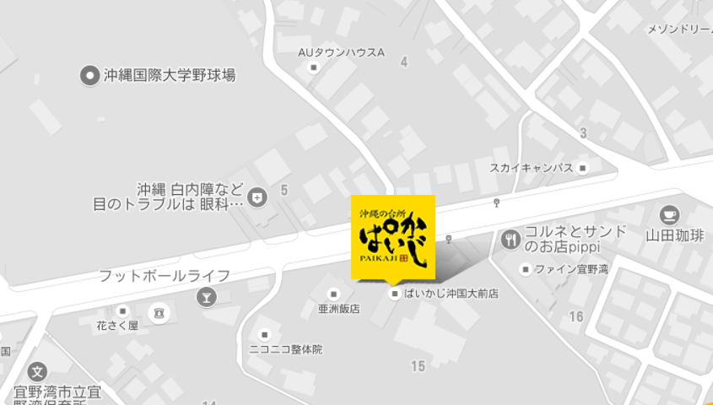
・・・・・・・・・・・・・・・・・・・・・・・・・・・・・・・・・・・・・・・・・・・・・・・・
- 出欠確認
懇親会に 参加する ・ 参加しない （どちらかに○をしてください）

チーム名 ：

参加者 ：

大会参加申込と同時にメールにてご返信ください。

